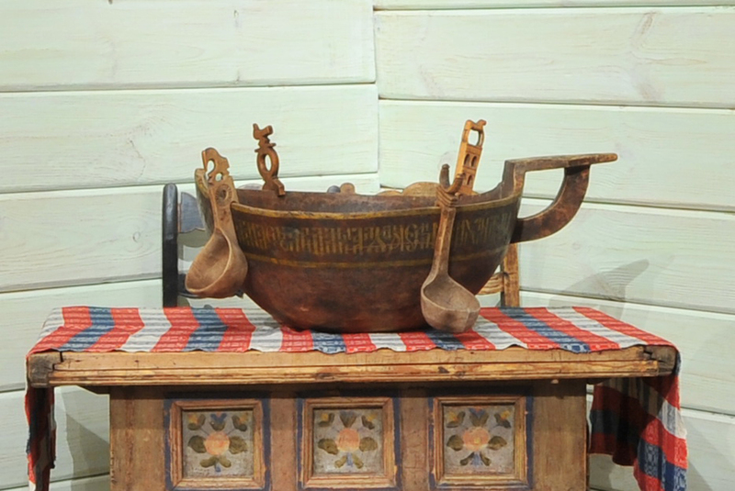

КОЗЬМОДЕМЬЯНСКИЙ КОВШ
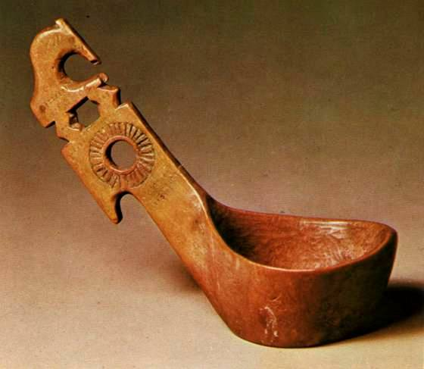

КОЗЬМОДЕМЬЯНСКИЙ КОВШ-ЧЕРПАК
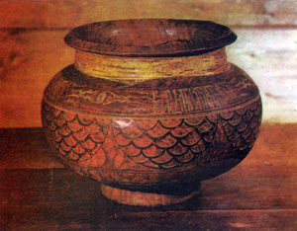

БРАТИНА
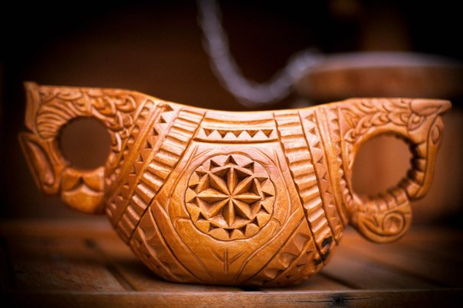

БРАТИНА
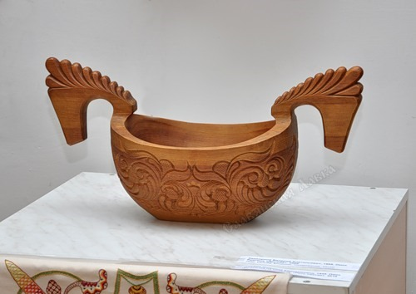

БРАТИНА

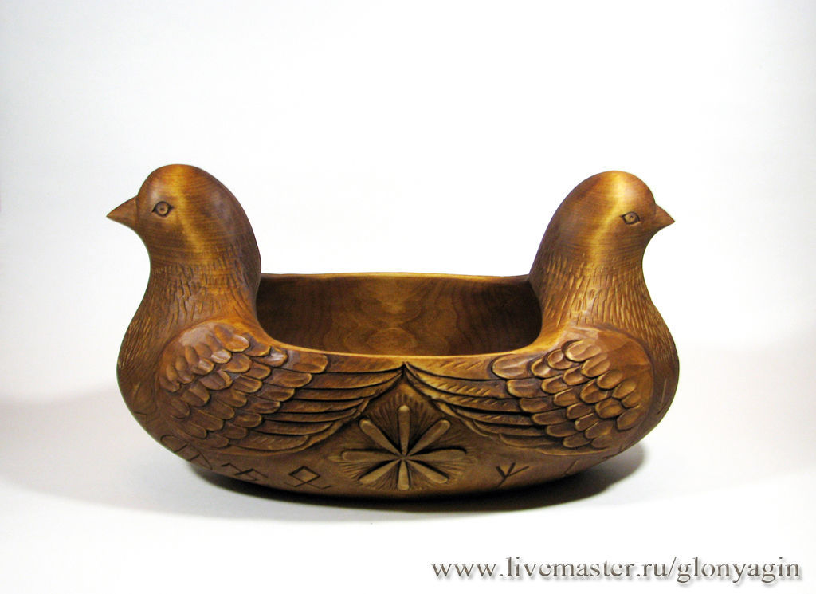
БРАТИНА

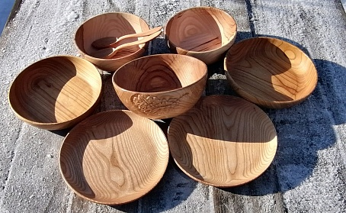

ПЛОШКИ

